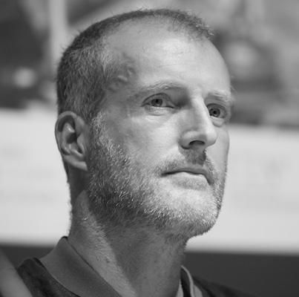
Autorenportrait
Robert Seethaler
Robert Seethaler, Jahrgang 1966, ist ein österreichischer Schauspieler, Drehbuchautor und Schriftsteller.
Seine Romane »Der Trafikant« (2012) und »Ein ganzes Leben« (2014) machten ihn einem breiten Publikum bekannt.
Robert Seethaler arbeitet in Berlin und Wien.

Die Bücher von Robert Seethaler gehen unter die Haut.
Sein Stil ist knapp und präzise, aber er lässt sich so stark auf seine Protagonisten ein, dass man mitleben und mitleiden muss.
Der Autor bleibt niemals an der Oberfläche, bei der Lektüre seiner Bücher wird man immer Zeuge von intensivem Leben.
Robert Seethaler erhielt für seine Bücher zahlreiche Auszeichnungen.
Bei uns können Sie folgende Bücher entlehnen:
